UNIVERSIDAD AUTÓNOMA DE BAJA CALIFORNIA  
FACULTAD DE CONTADURÍA Y ADMINISTRACIÓN

MAESTRÍA EN GESTIÓN DE TECNOLOGÍAS DE LA INFORMACIÓN

Y LA COMUNICACIÓN



IMPLEMENTACIÓN DE UN ERP DE CÓDIGO ABIERTO EN LA EMPRESA DYNASTY MANUFACTURING.

TRABAJO TERMINAL PARA OBTENER EL GRADO DE MAESTRO

EN GESTIÓN DE TECNOLOGÍAS DE LA INFORMACIÓN

Y LA COMUNICACIÓN

PRESENTA:

JUAN LUIS TELLEZ MUÑOZ.

Directora: Codirector

Dra. Maricela Sevilla Caro. Dr. Jose Manuel Villegas Izaguirre

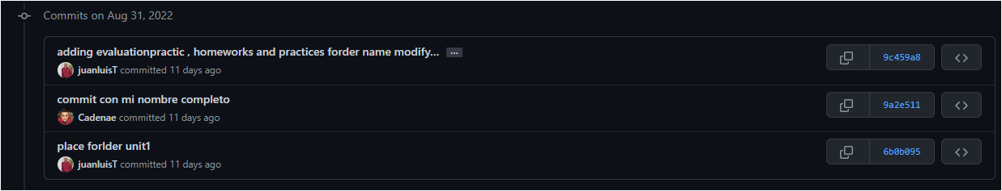

//1. Desarrollar un algoritmo en scala que calcule el radio de un circulo

var radio = "el radio de 2 es "+ 2 * Math.PI*3

/******************/

//2. Desarrollar un algoritmo en scala que me diga si un numero es primo

var num = 5

if (num % 2 == 0) {

printf("No es número primo")

} else {

printf("Si es número primo")

}

/******************************************************/

//3. Dada la variable bird = "tweet", utiliza interpolacion de string para

//   imprimir "Estoy ecribiendo un tweet"

val bird = "tweet"

val birdy = s"Estoy ecribiendo un ${bird}"

//4. Dada la variable mensaje = "Hola Luke yo soy tu padre!" utiliza slilce para extraer la

//   secuencia "Luke"

val Luk = "Hola Luke yo soy tu padre!"

//Luk.slice (5,9)

/******************************************************/

//5. Cual es la diferencia entre value y una variable en scala?

     //"var se puede modificar"

     //"val es constante"

/******************/

//6. Dada la tupla (2,4,5,1,2,3,3.1416,23) regresa el numero 3.1416

val my_tup = (2,4,5,1,2,3,3.1416,23)

//my_tup._7